Материалы
В этом разделе приведены ссылки на источники информации.
1) IASA IT Architecture Glossary
http://www.iasahome.org/web/home/ITarchitecture/Glossary

2) Peter Eeles. Capturing Architectural Requirements
http://www.ibm.com/developerworks/rational/library/4706.html

3) Rational Unified Process (RUP) 2006

4) Minoli, Daniel. Enterprise architecture A to Z : frameworks, business process modeling, SOA, and infrastructure technology. Auerbach Publications Taylor & Francis Group. 2008. 481 pages. ISBN 978-0-8493-8517-9

5) http://www.ittoday.info/Articles/What_Is_Enterprise_Architecture.htm

В качестве примеров приводятся иллюстративные диаграммы. Примеры обезличены и не несут полезной технологической или коммерческой информации. Эти примеры даны только в качестве иллюстрации основных идей.

Другие материалы проекта

Материалы перечислены в порядке использования методологий и в порядке упоминания в настоящем документе, однако я рекомендую начать изучение с [3], после чего вернуться к настоящему документу и углубляться в остальные материалы [1-5] по мере необходимости.

- SADD-MTHD-02-Architectural Requirements.doc – методология разработки и управлениями требованиями

- SADD-MTHD-03-Architectural Mechanism.doc – методология проектирования и разработки архитектурных механизмов

- SAAD-MTHD-04-Analysis and Modelling.ppt – презентация «Основы системного анализа с акцентами на взаимодействие системного аналитика и архитектора» о моделях, используемых в разработке ПО, об их месте в разработке, о построении работы через снятие рисков по достижению требования к качеству продуктов и о разграничении деятельности по моделированию между системным аналитиком и архитектором.

- SADD-MTHD-05-Architecture Testing.doc – методология и фреймворк тестирования разработанных архитектурных механизмов с примером конкретного тестового сценария и результатов выполнения для одного из архитектурных механизмов

- SADD-MTHD-06-RD and AD parallel development strategy.doc – описание ситуации в проекте до старта разработки, управляемой архитектурой, описание разработанной стратегии параллельной разработки аналитических и архитектурных артефактов проекта

Определение архитектуры

Стандартное определение

As described in ANSI/IEEE Std 1471-2000, an architecture is “the fundamental organization of a system, embodied in its components, their relationships to each other and the environment, and the principles governing its design and evolution”, where:
- fundamental organization means essential, unifying concepts and principles;
- system includes application, system, platform, system of systems, enterprise, product line, ...;
- environment is developmental, operational, programmatic, … context of the system.

(Архитектура – это базовая организация системы, воплощенная в ее компонентах, их отношениях между собой и с окружением, а также принципы, определяющие проектирование и развитие системы).

Enterprise Architecture

Enterprise Architecture. High level enterprise-wide Architecture mapping business needs to IT capabilities. The focus is on defining the relationships, flows and implementation of business processes, activities, functions, information, applications, data and technology in the enterprise, and IT changes necessary for implementing technology in response to changing business needs.

Enterprise Architecture Model

Enterprise Architecture объединяет в себе Business Architecture, Information Architecture, Solution Architecture и Technology Architecture.

Ниже приводится диаграмма из книги Minoli, Daniel.
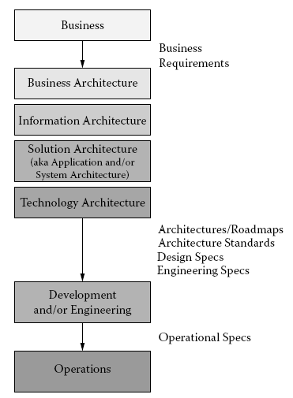
Рисунок 2-1
Business Architecture. Описывает все бизнес-процессы. бизнес-акторы, бизнес-сущности и бизнес-правила с точки зрения бизнеса. Business Architecture не зависит от применяемых в разработке технологий.

Information Architecture. Определяет структуры данных и описывает все потоки данных, которые используются для поддержки Business Architecture. Такие операции, как идентификация, систематизация, категоризация, хранение данных относятся к Information Architecure. Представляется в виде Data Model.

Solution (System\Application) Architecture. Архитектура программного обеспечения, которое реализует функции Business Architecture.

Technology Architecture. Описывает архитектуру IT-окружения, которое используется для поддержки Information Architecture и Solution (System\Application) Architecture.

Различные представления архитектуры (Business Architecture, Information Architecture, Solution Architecture и Technology Architecture) тесно взаимосвязаны друг с другом. Интеграция этих архитектур является необходимым условием успешного построения Enterprise architecture.

A Layered Model of Enterprise Architecture

Рассмотрим Enterprise Architecture с точки зрения разбиения на слои и используемые ими ресурсов: logical resources, physical resources, and management resources.
Physical resources in the Technology Layer provide the environment and services for executing applications; these resources encompass platforms (mainframe and midrange processors) along with hardware and operating system (OS) classifications; storage; desktops; and, networks (covering eight subcomponents). The Operations and Management Layer is a combination of processes and tools required to support the entire IT environment. It covers detection of faults and outages, configuration, administrative accounting, performance, and security.

Ниже приводится диаграмма из книги Minoli, Daniel.
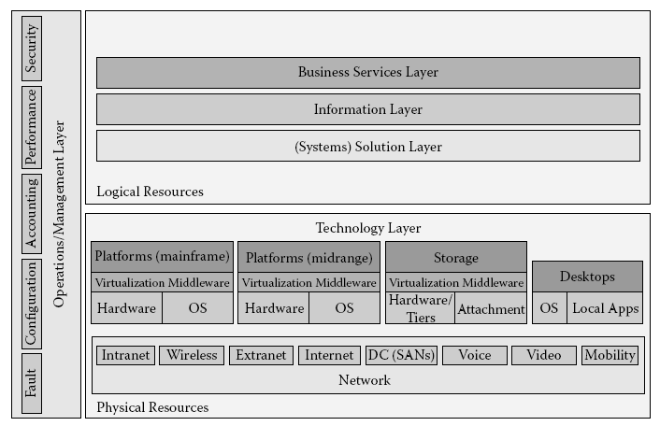
Рисунок 2-2

Solution Architecture

Solution Architecture. The architecture required to solve a business problem. Является составной частью Enterprise Architecture.

System, Software and Data Architecture
System Architecture является составной частью Solution Architecture.
System Architecture. Существует несколько определений System Architeture.
The fundamental organization of a system, embodied in its components, their relationships to each other and the environment, and the principles governing its design and evolution (см. определение Software Architecture).
A set of inter-related patterns that structure modules and data and provide behaviors (см.определение Data Architecture).
A representation of a system in which there is a mapping of functionality onto hardware and software components, a mapping of the software architecture onto the hardware architecture, and human interaction with these components.

Software Architecture. Является составной частью System Architecture. Описывает организацию системы с точки зрения программных компонент, из которых она состоит, и связи между компонентами.

Data Architecture. Является составной частью System Architecture. Описывает структуры данных и логические связи между данными (hierarchical model, network model, relational model, object model and etc.).

Резюме

Архитектуре продукта можно сопоставить Enterprise Architecture.
Архитектуре системы можно сопоставить System Architecture.
Архитектуре приложения можно сопоставить Software Architecture.

С точки зрения развития продукта важно понимание Enterprise Architecture.
С точки зрения разработки продукта важно понимание Software Architecture, System Architecture, Data Architecture.

Чтобы определить архитектуру Системы (Продукта, Приложения), необходимо выполнить следующие задачи:
- определить границы самой Системы;
- определить функциональные подсистемы Системы, четко формализовать их границы;
- определить интерфейсы взаимодействия подсистем;
- определить потоки данных между подсистемами.

Методология разработки архитектуры системы

В основе предлагаемой методологии разработки архитектуры использовались практики и рекомендации RUP 2006.

Все приведенные практические материалы использовались в одном реальном проекте и приведены исключительно с иллюстративными целями. Проект ZZZ был посвящен разработке системы управления взаимосвязями сетевых узлов доверенных сетей для конфигурирования единой виртуальной частной сети (VPN).

Основные деятельности архитектора

Основные деятельности Архитектора приведены на рисунке 4-1.
Ссылки на артефакты архитектора, рекомендуемые RUP, приведены на диаграмме в виде ссылок с текстом красного цвета.

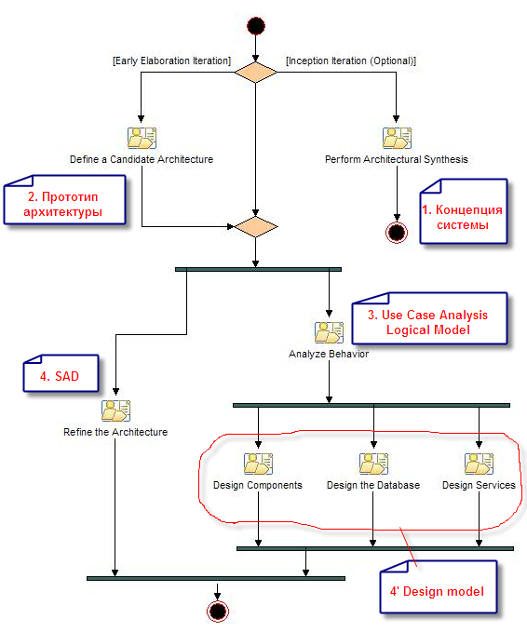
Рисунок 4-1

Архитектурный анализ

Результатом первичного архитектурного анализа является документ ”Концепция системы”, в котором архитектор приводит описание предлагаемых основных архитектурных решений.

Шаблон концепции системы:



Все шаблоны включены как объекты непосредственно в этот документ в виде иконок. Цвет фона на котором расположена иконка имеет свое значение:

Концептуальный
уровень
Уровень системной архитектуры
Уровень архитектуры приложения
Уровень дизайна
системы

Типизация шаблонов

Выявление архитектурных рисков

Архитектор несет ответственность за выявление архитектурных рисков.

Архитектурный риск – это риск того, что разработанная архитектура не будет удовлетворять заявленным требованиям (в том числе атрибутам качества).

При первичном архитектурном анализе в проекте ZZZ были выявлены следующие архитектурные риски:
Синхронизация раздельных баз данных подсистемы А и подсистемы В.
Многопользовательский доступ к приложению.
Межпроцессное взаимодействие.
Многопользовательский удаленный доступ к USB-устройствам.

Для того, чтобы оценить критичность выявленных архитектурных рисков, разрабатывались прототипы.
В процессе создания прототипов встал вопрос о выборе технологии реализации.

Выявление и управление архитектурными рисками тесно связано с управлением архитектурными проблемами и архитектурно значимыми запросами заинтересованных лиц. Смотрите «SADD-MTHD-02-Architectural Requirements.doc»

Выбор технологии реализации

Для выбора технологии реализации проводился ряд встреч и использовался механизм опроса и заинтересованных лиц с последующим взвешиванием оценок и получением интегральной оценки.

На рисунке ниже показан результат анализа и принятия решения по технологии реализации.

 |  |  | .NET FRAMEWORK |  |  |  |  | Win32API, MFC, ODBC, STL
 | Описание критерия | Вес | Предлагаемая технология | Преимущества | Недостатки | Оцен-ка |  | Преимущества | Недостатки | Оцен-ка
Возможности
Разработка кода
Возможность технологии по созданию приложений
IPC  (Межпроцессное взаимодействие) |  | 5 | WCF (Windows Communication Foundation) | - Разработан на C# и C++/CLI прототип арх.механизма Communication, проведены тесты.  - Более легкая в освоении технология | - Необходимость изучения | 1 | DCOM, COM+, Pipes, File Mapping |  | - Сложность технологии.  - Отсутствие практического опыта использования участниками проекта. | 0
Наличие готовых компонент для реализации архитектурных механизмов |  | 3 | Enterprise Library | - Наличие исходных кодов;  - Готовая реализация арх. механизмов Cache Management, Logging, Exception Management, DB Service, System DB Transaction, частично RDBM;  - бесплатная;  - у А. и В. есть опыт практического использования Data Access Application Block | - Необходимость изучения | 1 | STL |  |  | 0
Поддержка XML |  | 3 |  | - Встроенная поддержка (есть готовые классы для работы с XML).  '- SQL Server 2005 (2008) имеет встроенный тип данных XML | - Необходимость изучения | 1 |  |  | - Необходимость использования внешних библиотек | 0

Общие аспекты процесса разработки
Использование наработок проекта ZZZ в других проектах |  | 4 |  |  |  |  |  |  |  | 0 |  |  |  |  |  | 1
Простота реализации и поддержки кода |  | 5 |  |  |  | - Наличие WCF;  - встроенная поддержка XML |  |  |  | 1 |  |  |  |  |  | 0
Мульти-язычное взаимодействие |  | 0 |  |  |  |  |  |  |  | 1 |  |  |  |  |  | 0
Производительность (влияние технологии на общую производительность системы) |  | 0 |  |  |  | Преимущества не выявлены |  |  |  | 0 |  | Преимущества не выявлены |  |  |  | 0
Перспективность технологии | 4 |  |  |  |  |  |  |  | 1 |  |  |  |  |  | 0
Наличие опыта | 5 |  |  |  |  |  |  |  | 0 |  |  |  |  |  | 1
Наличие возможности обучения | 1 |  |  |  | - Много доступной новой информации (MSDN, книги, форумы) |  |  |  | 1 |  |  |  |  |  | 0

Подитог (Общие аспекты процесса разработки) | 12 |  |  |  | 9
Интегральная оценка (сумма произведения оценки на вес) | 27 |  |  |  | 17

В качестве инструмента использовался обычный Excel.

Создание прототипа архитектуры (define a Candidate Architecture)

This activity has the following goals:
Create an initial sketch of the architecture of the system
Define an initial set of architecturally significant elements to use as the basis for analysis
Define an initial set of analysis mechanisms
Define the initial layering and organization of the system
Define the use-case realizations to be addressed in the current iteration
Identify analysis classes from the architecturally significant use cases
Update the use-case realizations with analysis class interactions

На диаграмме представлена обезличенная диаграмма проекта ZZZ, тем не менее, эта диаграмма дает представление о том, что выделялись основные компоненты системы и источники данных, с которыми они работают и/или через которые они взаимодействуют.

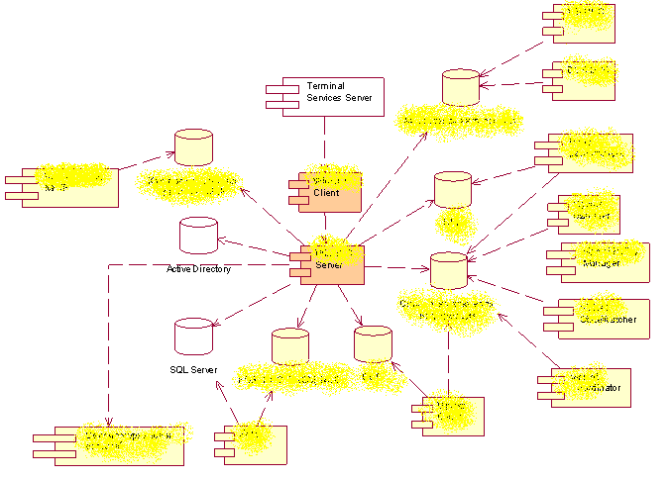

Создание прототипа архитектуры для подтверждения правильности принятых важных архитектурных решений.

В проекте ZZZ были разработаны прототипы:
- прототип взаимодействия клиентской и серверной частей на основе Windows Workflow Foundation (WWF) Communication;
- взаимодействие с native-кодом (P\Invoke, COM Interop).

Анализ поведения (Analyze Behavior)

This activity occurs in each iteration in which there are behavioral requirements to be analyzed and designed.
The analysis of behavioral requirements includes the following:
- identifying analysis classes that satisfy the required behavior
- determining how these analysis classes fit into the logical architecture (the major subsystems and classes) of the system. The analysis classes may be determined to belong to existing subsystems, require the creation of new subsystems, or cause existing subsystems and their interfaces to be redefined.
This activity may also include modeling and prototyping of the user interface.

Develop an Analysis-level Use-Case Realization from a Use-Case.

Ниже представлена диаграмма последовательности, которая и является представлением use case realization.

Пример анализа варианта использования “Передать сообщение”

Передать сообщение - Basic Flow Detailed

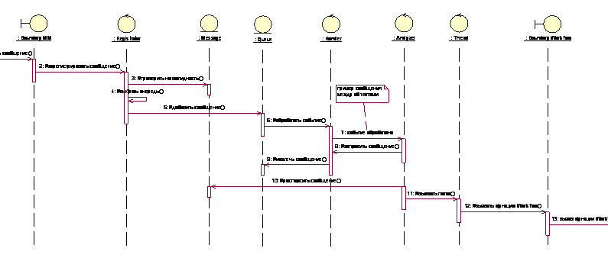

Разработка архитектуры (Refine Architecture)

This activity:
Provides the natural transition from analysis activities to design activities, identifying:
appropriate design elements from analysis elements
appropriate design mechanisms from related analysis mechanisms
Describes the organization of the system's run-time and deployment architecture
Organizes the implementation model so as to make the transition between design and implementation seamless
Maintains the consistency and integrity of the architecture, ensuring that:
- new design elements identified for the current iteration are integrated with pre-existing design elements.
- maximal re-use of available components and design elements is achieved as early as possible in the design effort.

Модель развертывания проекта ZZZ:
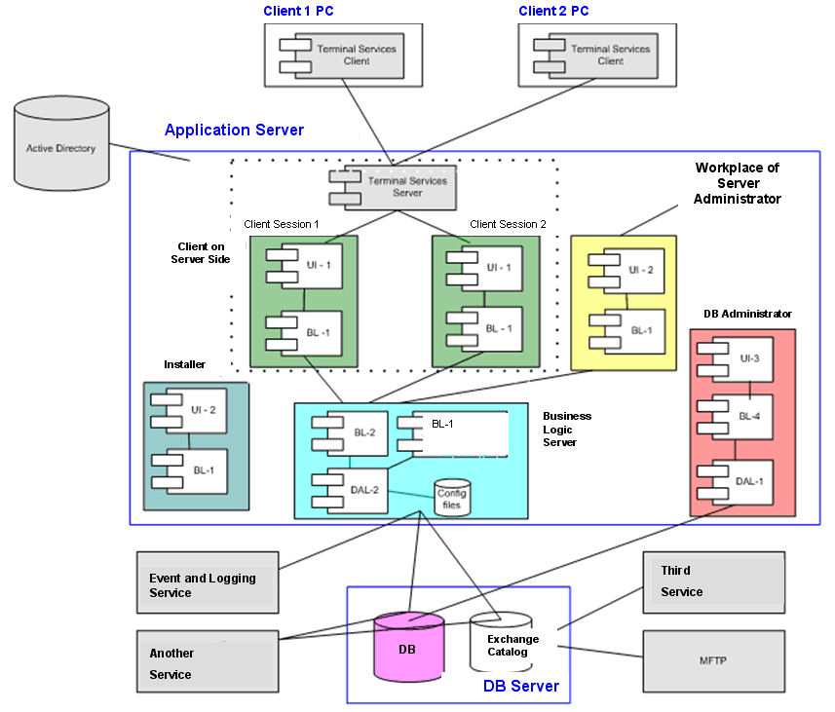

Кроме этой модели развертывания была создана модель взаимодействия модулей будущей системы в виде:
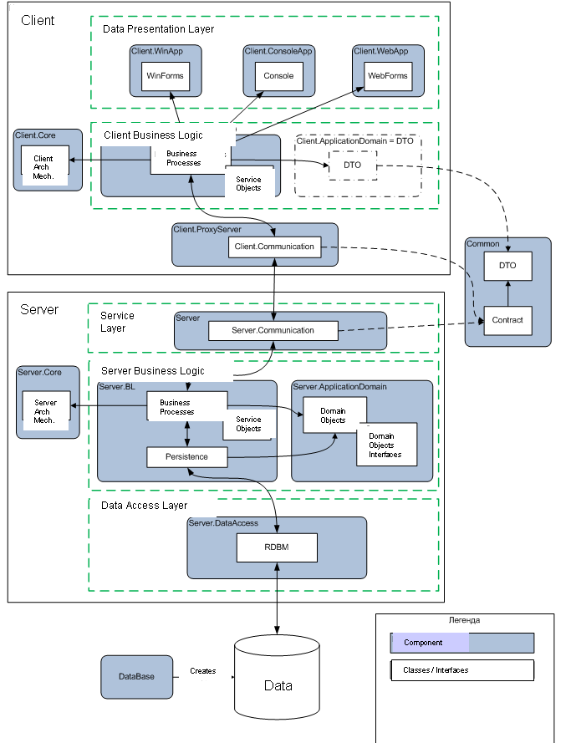

Проектирование (Design Components, Design the Database, Design Services)

Проектирование архитектуры начиналось с выявления архитектурных механизмов и управления реестром этих механизмов. Смотрите: SADD-MTHD-03-Architectural Mechanism.doc

Ниже представлен следующий шаг после обсуждения архитектурных механизмов – разработка детальных спецификаций на разработку архитектурных механизмов (АМ).

Разработка детальных спецификаций на разработку.
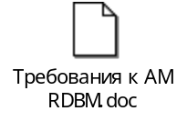
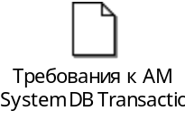

Компонентная модель

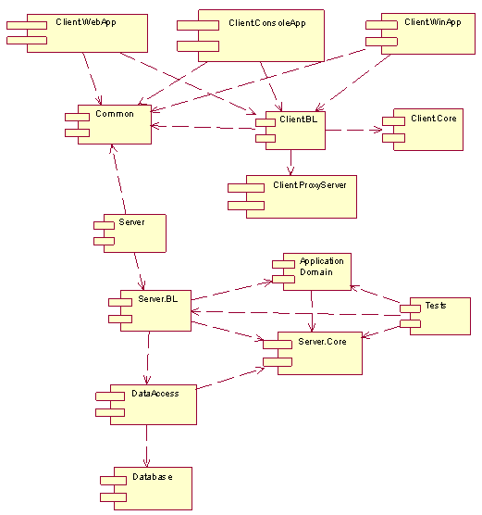
Также была разработана модель данных

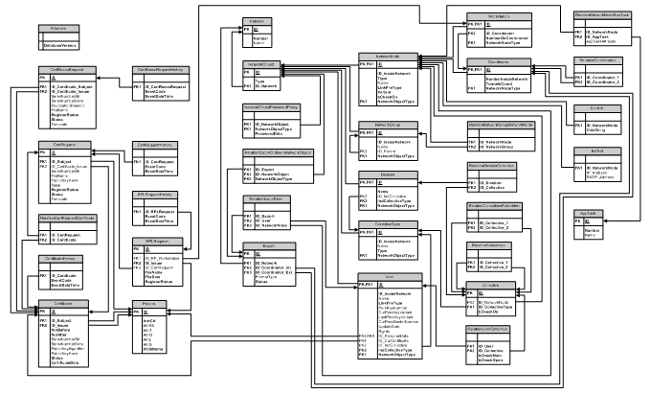
Дополнительно к модели базы данных была создана спецификация данных, которая описывала таблицы в порядке их создания и содержала информацию:

Department
Данная таблица предназначена для хранения в БД информации о подразделениях.
Наименование  поля | Атрибуты,  ограничения | Тип поля  (ANSI/ISO) | Описание
ID | обязательное, уникальное | INTEGER | Первичный ключ. Идентификатор записи таблицы.
Name | обязательное | NCHAR  ( 255 ) | Имя подразделения.
IDDepartmentType | обязательное | INTEGER | Внешний ключ на таблицу DepartmentType – ссылка на тип подразделения.
Скрипт создания таблицы на языке ANSI/ISO SQL99:
CREATE TABLE [Department]
(
[ID] INTEGER NOT NULL PRIMARY KEY
ON UPDATE NO ACTION
ON DELETE NO ACTION,
[Name] NCHAR VARYING( 255 ) NOT NULL,
[IDDepartmentType] INTEGER NOT NULL REFERENCES [DepartmentType]
ON UPDATE NO ACTION
ON DELETE NO ACTION
);

Рекомендую также посмотреть материал «SADD-MTHD-04-Analysis and Modelling.ppt», в котором рассказывается про основы системного анализа и моделирования с акцентами на взаимодействие системного аналитика с архитектором.

Проведение Impact Analysis
Оценка влияния нового требования или изменение существующего требования на архитектуру.

Работы по разработке архитектуры и требований велись частично параллельно, смотрите «SADD-MTHD-06-RD and AD parallel development strategy.doc», поэтому практика проведения импакт анализа была очень актуальной и эффективной.

При выявлении новых требований аналитик совместно с ведущим архитектором проводил импакт анализ.

Документирование архитектуры

Разработанные архитектурные требования, модели, допущения и ограничения были зафиксированы в артефактах детального описания архитектуры (перечислены в порядке создания): System Architecture Document, Software Architecture Document, System Design Specifications:

System Architecture Document
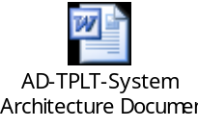

Software Architecture Document



Такие спецификации создавались для некоторых (наиболее сложных и значимых) архитектурных механизмов:
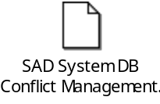

System Design Specifications

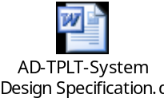

Давайте рассмотрим детальнее RUP и его рекомендации по созданию архитектурных спецификаций. Начнем с системной архитектуры (роль системный архитектор) и закончим архитектурой приложения (роль архитектор приложения)

Системная архитектура (System Architecture)

The system architecture is a representation of a system in which there is a mapping of functionality onto hardware and software components, a mapping of the software architecture onto the hardware architecture, and human interaction with these components

System Architecture представляет собой переход от системного анализа к более высокоуровневому анализу.

A viewpoint (on a system) is "a form of abstraction achieved using a selected set of architectural concepts and structuring rules, in order to focus on particular concerns within a system" [ISO/IEC 10746-2: Information Technology - Open Distributed Processing - Reference Model: Foundations].
The table lists some of the viewpoints chosen to capture the various concerns. These viewpoints are aligned with those found in ISO/IEC 10746-1: Information technology - Open Distributed Processing - Reference Model: Overview.
Common System Viewpoints.
Viewpoint | Concern | Impact
Worker | Concerned with the roles and responsibilities of the organization and system workers (and the policies affecting these). | Worker activities, human/system interaction. Human performance specification and human factors.
Information | The kinds of information handled by the system and constraints on the use and interpretation of that information. | Information integrity, capacity limitations.  Information accessibility, timeliness.
Logical | The decomposition of the system into a set of subsystems that interact at interfaces, collaborating to provide the system services. | System exhibits desired behavior.  System is extendible, adaptable, maintainable.  Assets are reusable.
Distribution/Physical | The infrastructure required to support system functionality and distribution. | Adequacy of physical characteristics of system to host functionality and meet non-functional requirements.
Process | Concurrency, scalability, performance, throughput, reliability. | Adequacy of system responsiveness, throughput, fault-tolerance.
Many system architectures also require additional, domain-specific viewpoints. Examples include safety, security, and mechanical viewpoints. Viewpoints represent different areas of concern that must be addressed in the system architecture and design.

Levels of abstraction
In addition to viewpoints, a system architecture requires levels of specification. As the architecture is developed, it evolves from a general, abstract specification to a more specific, detailed specification. RUP identifies four architectural levels, as shown in the table below.
RUP Architectural Levels
Model Level | Expresses
Context | The system and its actors.
Analysis | Initial partitioning of the system to establish the conceptual approach.
Design | Realization of the Analysis Model to hardware, software, and people.
Implementation | Realization of the Design Model into specific configurations.
Through these levels, the design goes from the abstract to the physical.
The Context Model captures all of the external entities (actors) that interact with the system. These actors might be external to the enterprise that deploys the system or might be internal to the enterprise. In both cases, the actors might be human workers or other systems.
At the Analysis level, the partitions do not reflect choices of hardware, software, and people. Instead, they reflect design approaches for dividing up what the system needs to do and how the effort must be distributed.
At the Design level, the decisions are made as to the sorts of hardware and software components and worker roles that are needed.
At the Implementation level, specific choices of hardware and software technology are made to implement the design. For example, at the Design level, a data server might be specified. At the Implementation level, the decision is made to use a specific platform running a specific database application.

Роль системного архитектора (system architect)
The System Architect establishes and refines the system's logical and physical structure and is concerned with the optimization of these structures in terms of major system elements and their interfaces, and making trade-offs in competing factors and constraints (for example, performance, cost, environmental impact), in evaluating potential solutions that produce the required behavior. The System Architects' view spans the entire system and all factors, external and internal, that might affect its development.

Артефакты system architect

System Architecture Document

Архитектура приложения (Software Architecture)

In the RUP, the architecture of a software system is the organization or structure of the system's significant components interacting through interfaces, with components composed of successively smaller components and interfaces.
The software architecture can be represented in multiple architectural views. Each architectural view addresses some specific set of concerns, specific to stakeholders in the development process: users, designers, managers, system engineers, maintainers, and so on.
Architecture is represented by a number of different architectural views, which in their essence are extracts illustrating the "architecturally significant" elements of the models. "4+1 view model" is composed of:
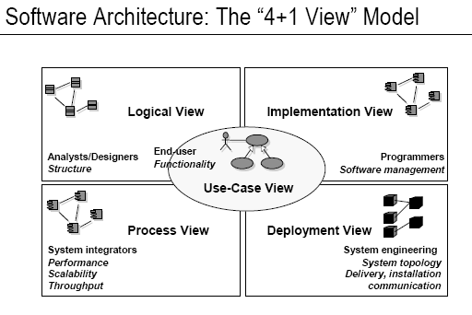
The Use-Case View, which contains use cases and scenarios that encompasses architecturally significant behavior, classes, or technical risks. It is a subset of the Use-Case Model.
The Logical View, which contains the most important design classes and their organization into packages and subsystems, and the organization of these packages and subsystems into layers. It contains also some use case realizations. It is a subset of the Design Model.
The Implementation View, which contains an overview of the Implementation Model and its organization in terms of modules into packages and layers. The allocation of packages and classes (from the Logical View) to the packages and modules of the Implementation View is also described. It is a subset of the Implementation Model.
The Process View, which contains the description of the tasks (process and threads) involved, their interactions and configurations, and the allocation of design objects and classes to tasks. This view need only be used if the system has a significant degree of Concurrency. In RUP, it is a subset of the Design Model.
The Deployment View, which contains the description of the various physical nodes for the most typical platform configurations, and the allocation of tasks (from the Process View) to the physical nodes. This view need only be used if the system is distributed. It is a subset of the Deployment Model.
The architectural views are documented in a Software Architecture Document.

Роль архитектора приложения (software architect)
The software architect has overall responsibility for driving the major technical decisions, expressed as the software architecture. This typically includes identifying and documenting the architecturally significant aspects of the system, including requirements, design, implementation, and deployment "views" of the system.

Артефакты software architect

Software Architecture Document
The software architecture document provides a comprehensive overview of the architecture of the software system. It serves as a communication medium between the software architect and other project team members regarding architecturally significant decisions which have been made on the project.

System Design Specification
Целью данного документа является описание моделей и способов реализации приложения.

По мере разработки архитектурных механизмов проводилось их тестирование. (см. SADD-MTHD-05-Architecture Testing.doc)

